

**ほけんだより**

令和２年６月４日

みどり市立笠懸東小学校

ＮＯ．４

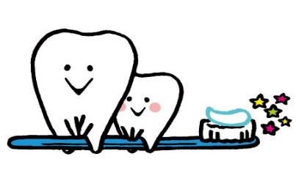　あじさいがきれいに咲く季節になりました。この時期は、急に暑くなる日があったり、肌寒い日があったりと体調を崩しがちです。規則正しい生活習慣を身に付け、元気に過ごしましょう。新型コロナウイルス感染症予防に伴う緊急事態宣言は解除されましたが、引き続き、感染予防に努めていく必要があります。学校でも、手洗い指導や換気等の対策を続けていきます。

**●をつけたいと（ぐき）の●**

６月４日～１０日は

歯と口の健康習慣！

**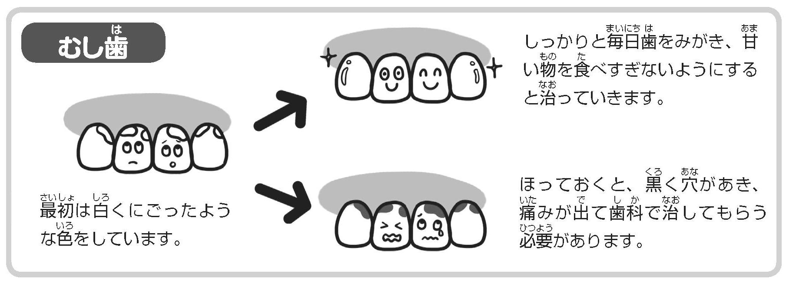**

**☆（どもの）のむしに！**

「いつかのにえわるから」と、のむしをっておくとこんなことに…

もむしになりやすくなる。

がうまくできなくなる。

（の）のびがくなる。

のののせいでにかかりやすくなる。

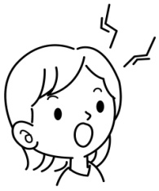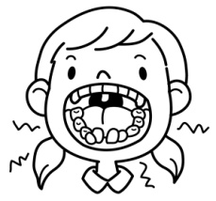

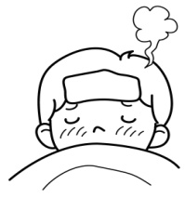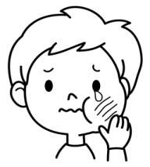

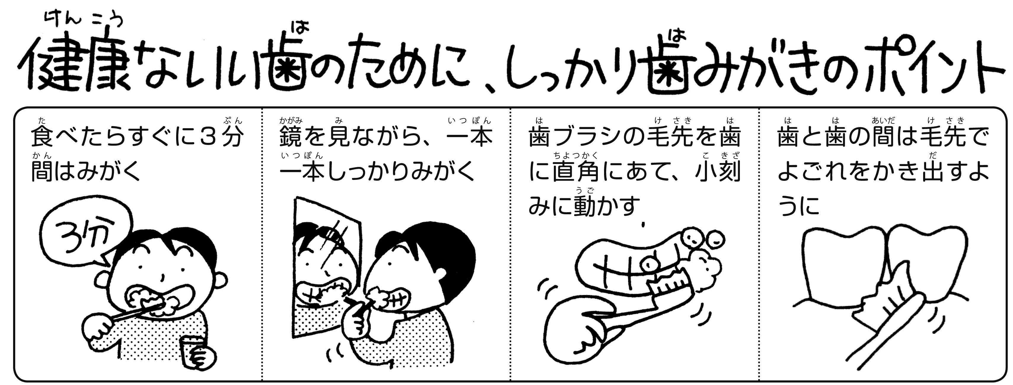

今は給食後の歯みがきタイムがないけれど・・・

むしやのいちばんのはやっぱり「みがき」です！おうちでしっかり歯みがきしよう♪

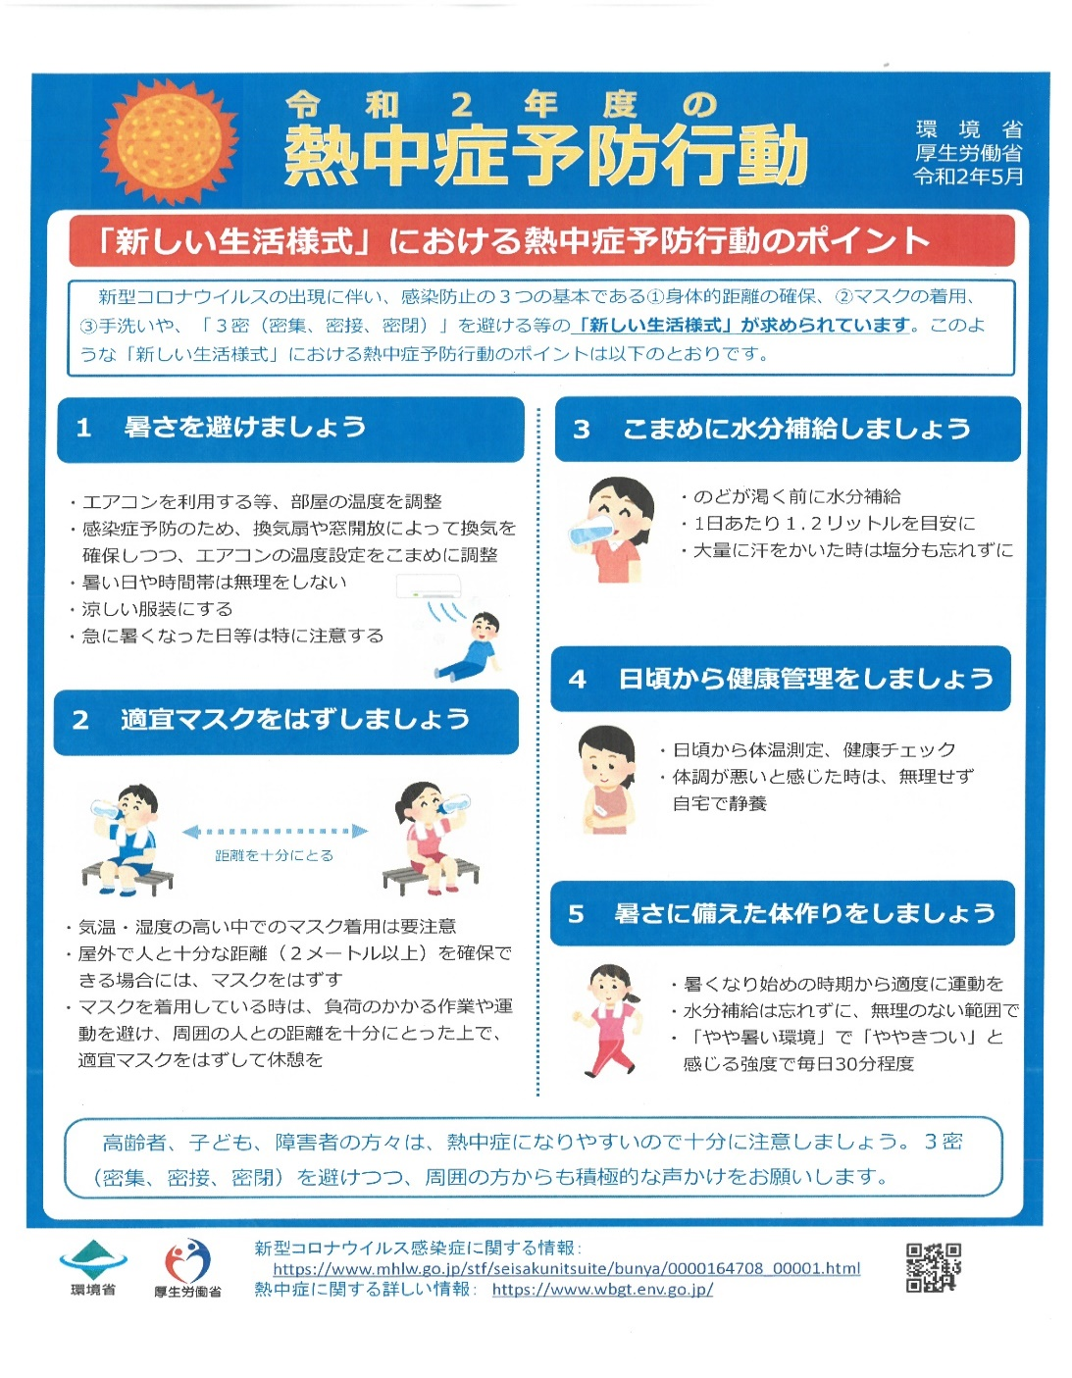

**●●**

　新型コロナウイルスの出現に伴い、感染防止の基本である①身体的距離の確保、②マスクの着用、③手洗いや、「３密（密集、密接、密閉）」を避ける等の**「新しい生活様式」が求められています。**このような「新しい生活様式」における熱中症予防行動のポイントについて、環境省と厚生労働省から示されました。

　今年は梅雨時期は蒸し暑く、真夏は体にこたえる厳しい暑さの日が多くなると予報されています。それに加え、自粛生活で体が暑さに慣れていないことが特に心配されます。

学校生活では、マスク着用が基本ではありますが、絶対に外してはいけないということではありません。**人との距離をとり、こまめに水分補給**しましょう。のどが渇いたと感じる前に飲みましょう。

また、熱中症は生活習慣の乱れが大きく関係してきます。特に、**睡眠不足、朝食欠食は大敵です！**

感染症予防を行いながら、熱中症予防についてもこれまで以上に心がけるようにしていきましょう。

**●６の●**

|  |  |  |  |  |  |
| --- | --- | --- | --- | --- | --- |
| 日 | 曜 | 対象 | 検査・検診項目 | 時間 | 留意点・その他 |
| 5 | 金 | 1・2・3・5年・なかにこＡ | 聴力検査 | １校時～ | ＊耳のそうじをしておきましょう。  （４・６年生は検査はありません。） |
| 8 | 月 | 1・2・3・5年・なかにこＢ | 聴力検査 | １校時～ |
| 9 | 火 | ３・４・５・６年Ａ | 視力検査 | １校時～ | ＊メガネを使用している人は 　　　　　メガネを忘れずに！  C:\Users\e-kasahiga34\Desktop\megane_pink.png  メガネを持ってきてください |
| 10 | 水 | ３・４・５・６年Ｂ | 視力検査 | １校時～ |
| 11 | 木 | １・２年・なかにこＡ | 視力検査 | １校時～ |
| 12 | 金 | １・２年・なかにこＢ | 視力検査 | １校時～ |
| 26 | 金 | 1年生 | 心臓検診  （心電図） | ９：００～ | ＊当日欠席した児童は、市内の他の学校で受けることになります。 |
| 30 | 火 | １年生　希望者 | 胸部Ｘ線検査 | ８：５０～ | ＊事前に希望調査にて、希望した人のみ。 |

学校再開に伴い、決まった健康診断の予定をお知らせいたします。留意点をよく確認し、受診するようにしてください。なお、検診会場は換気、消毒等、感染症予防対策を十分に行いながら、実施いたします。